Όνομα:…………………………………………………………

Ο παπουτσωμένος χιονόδρακος

Γράφω μέσα στην τσάντα τις λέξεις που έχουν τσ και μέσα στο σταφύλι αυτές που έχουν στ:
βαλίτσα, τσολιάς, αστέρι, αστείο, τσουλήθρα, κάστανο, τσέπη, στολή, στάση, βότσαλο, τσιρίζω, σταματώ, τσίρκο, Σταμάτης

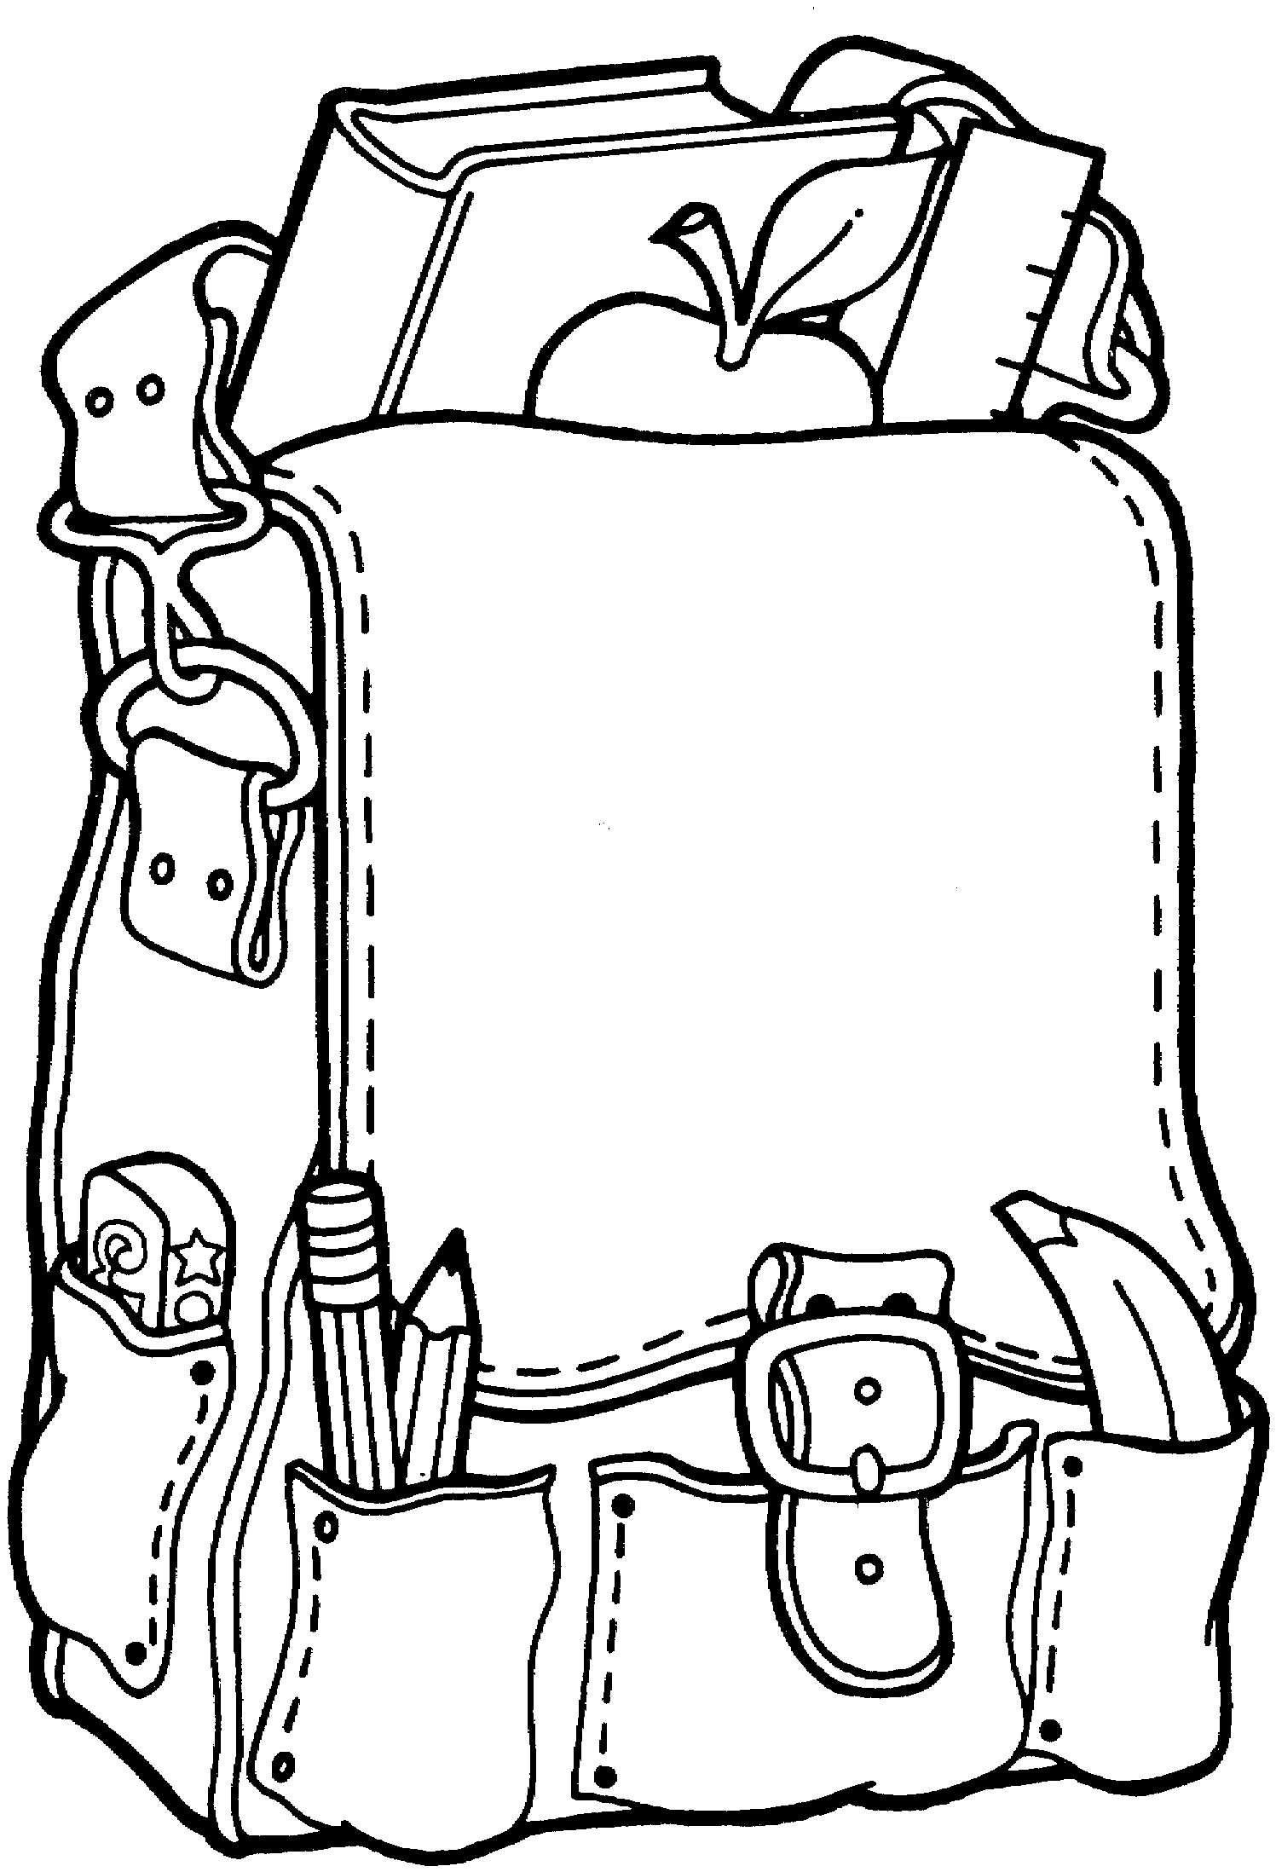
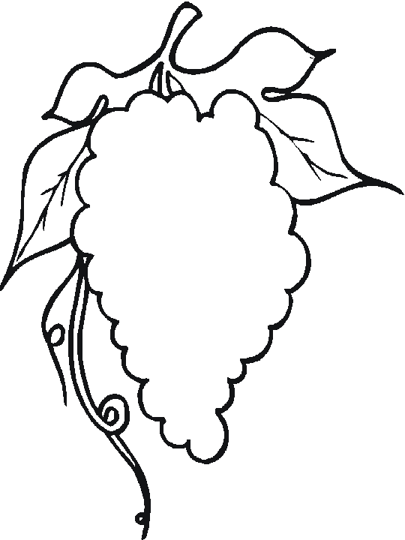

αστέρι
τσολιάς

Συμπληρώνω τον πίνακα γράφοντας τις λέξεις στο ενικό ή στον πληθυντικό

ενικός | πληθυντικός | ενικός | πληθυντικός
ο αστακός |  | η πετσέτα
ο άστατος |  | η τσέπη
ο καστανός |  | η στέγη
ο κοριτσίστικος |  | η αστεία
ο αγορίστικος |  | η τσάντα

Τις δύο λέξεις τις κάνω μία (σύνθετη), όπως το παράδειγμα:

χιόνι + νερό | → χιονόνερο
χιόνι + θύελλα | → _______________
χιόνι + πόλεμος | → _______________
χιόνι + άνθρωπος | → _______________

Ψάξε να βρεις τις κρυμμένες λέξεις:
κορίτσι, κάστανο, τσόκαρο, παστίτσιο, κατσαρίδα, , τσίχλα
κ | τ | τ | σ | ο | κ | α | ρ | ο | κ | λ | ο
α | π | α | ν | ρ | τ | σ | ι | ν | λ | θ | ι
σ | π | α | σ | τ | ι | τ | σ | ι | ο | ω | σ
τ | α | δ | ε | ρ | χ | τ | σ | ι | χ | λ | α
α | ε | τ | κ | α | τ | σ | α | ρ | ι | δ | α
ν | τ | υ | θ | ε | α | τ | σ | ν | υ | ι | π
ο | κ | ο | ρ | ι | τ | σ | ι | δ | ι | π | ο
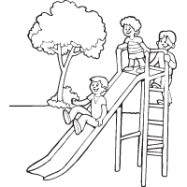

Δίνω δικά μου ονόματα στα παιδιά και γράφω προτάσεις.
Δεν ξεχνώ τη σειρά των λέξεων: ποιος _ κάνει _ τι
Ξεκινώ κάθε φορά με το όνομα του παιδιού:
π.χ. Ο Νίκος παίζει μπάλα.
